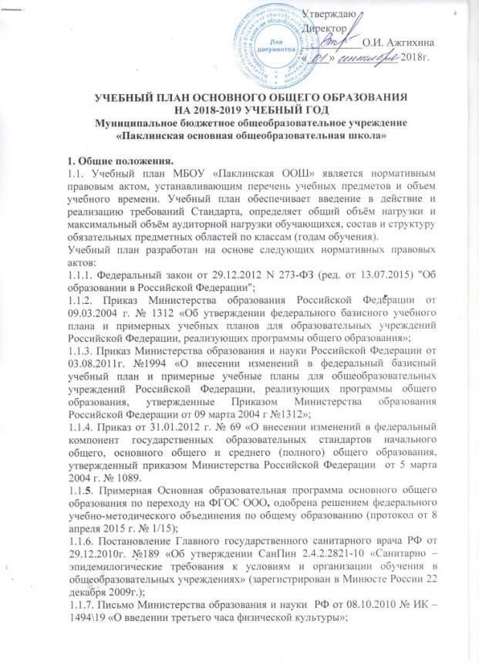1.1.8. Рекомендации Министерства образования и науки Российской Федерации от 25.05.2015 № 08-761 «Об изучении предметных областей: «Основы религиозных культур и светской этики» и «Основы духовно-нравственной культуры народов России».
1.1.9. Приказ Министерства образования и науки Российской Федерации
от 31 декабря 2015 г. N 1576 «О внесении изменений в Федеральный государственный стандарт основного общего образования, утвержденный приказом Министерства образования и науки Российской Федерации от 17 декабря 20010 г № 1577»
1.2. Учебный план построен на принципе дифференциации и вариативности. Он учитывает условия местоположения школы, позволяет сочетать интересы обучающихся, родителей в области образования и воспитания. Учебный план составлен с учетом недельного распределения учебных часов и предусматривает работу школы по годовому календарному учебному графику.
1.3. Учебный план МБОУ «Паклинская ООШ» определяет:
- перечень учебных предметов, обязательных для изучения на данном уровне образования, по которым проводится государственная итоговая аттестация выпускников этого уровня или оценка образовательных достижений учащихся по итогам учебного года;
- максимальный объем аудиторной нагрузки обучающихся;
- показатели финансирования (в часах);
Для каждого уровня образования приводится перечень обязательных для изучения учебных предметов, отражающий требования федерального государственного образовательного стандарта.
1.4. Часы части, формируемой участниками образовательных отношений, в учебном плане используются:
- на увеличение учебных часов, предусмотренных на изучение отдельных учебных предметов обязательной части и предметов, отводимых на отдельные предметы, курсы, указанных в федеральном и региональном компонентах учебного плана;
- организацию факультативных, индивидуальных, групповых занятий и занятий по выбору обучающихся в рамках основной учебной сетки часов.
1.5. Учебный план сформирован в «недельной» форме.
2. Особенности образования на уровне основного общего образования.
2.1. Обучение учащихся 5-8 классов ведется согласно требований ФГОС ООО. Обучение в 9 классе по ГОС 2004 года.
2.2. В соответствии с п. 2.9.1. СанПиН 2.4.2.2821-10 при 45-минутной продолжительности уроков во 5-9 классах максимально допустимая недельная нагрузка при 5-дневной рабочей неделе в 5-ом классе - 29 часов, в 6-м классе – 30 часов, в 7-м классе – 32 час, в 8-м классе – 33 часа, в 9 –м классе – 33 часа.
2.3. Обязательными для изучения в основной школе учебные предметы: Русский язык, Литература, Иностранные языки, Математика, Алгебра, Геометрия, Информатика и информационно-коммуникационные технологии, История, Обществознание, География, Природоведение, Физика, Химия, Биология, Технология, Основы безопасности жизнедеятельности, Физическая культура, Изобразительное искусство, Искусство, Музыка.
В соответствии с Примерным учебным планом основного общего образования на изучение учебного предмета «Литература» в 5-6 классах – 3 часа, в 7-8 классах выделяется по 2 часа, в 9 классе – 3 часа. При этом на «Русский язык» выделяется в 5 классе 5 часов, в 6 классе – 6 часов, 7 класс – 4 часа, 8 класс – 3 часа, в 9 классе – 2 часа.
«Иностранный язык» в основной школе имеет объём в 3 недельных часах. В 5-9 классах изучается английский язык.
Предмет «Математика» изучается с 5-9 классы в количестве 5 часов в неделю, причем в 7-8-х классах вводятся предметы «Алгебра» и «Геометрия», в 9 классе включает в себя учебные модули: алгебра – 3 часа, геометрия – 2 часа.
Предмет «География» изучается с 5 по 9 класс. 5 - 6 класс- 1 час, 7-9- классы по 2 часа.
Предмет «Биология» изучается с 5 по 9 класс 5 - 7 класс- 1 час, 8-9- классы по 2 часа.
Предмет «История» изучается с 5 по 9 класс в объёме 2 часа в неделю.
Предмет «Обществознание» вводится с 6 класса и изучается по 9 класс в объёме 1 час в неделю.
Предмет «Физика» вводится с 7 класса и изучается по 9 класс в объёме 2 часа в неделю.
Предмет «Химия» вводится с 8 класса и изучается по 9 класс в объёме 2 часа в неделю.
Предмет «Физическая культура» изучается в объеме 3 часа в неделю В связи с приказом Минобрнауки от 30.08.2010 № 889 введен 3 час физической культуры во всех классах, который используется для увеличения двигательной активности и развития физических качеств обучающихся.
Предмет «ОБЖ» изучается в объеме 1 час в 8 классе.
Предмет «Технология» изучается с 5-7 класс в объеме 2 часов. В 8 классе – 1 час. В 5-8 классах область технология состоит из модулей, представляющих различные сферы деятельности человека: кулинария, конструирование одежды, дизайн, моделирование, обслуживание, этикет для девочек и информационные технологии, обслуживающий труд.
Распределение часов на предметы по классам по базису – по 1 часу в 5-7 классах на предметы «Изобразительное искусство», «Музыка», в 8 классе на предмет «Музыка», в 9 классе – на предмет «Искусство».
Предмет «Информатика» в 7 классе вводится отдельным предметом по 1 часу в неделю, в 8 классе 1 час в неделю, предмет «Информатика и ИКТ» в 9-м классе 2 часа в неделю.
Часть, формируемая участниками образовательного процесса реализуется через:
- предпрофильную подготовку в виде модульных предпрофильных курсов во второй половине дня.
- Твоя профессиональная карьера в 8 классе 1 час (35 часов);
- Решение прикладных задач по математике в 9 классе (17 часов);
- Теория и практика сочинений разных жанров в 9 классе (17 часов);
- Решение химических задач в 9 классе (17 часов);
- Алгоритмизация и программирование 9 класс (17 часов);
- Азбука гражданина 9 класс (17 часов);
- Решение географических задач 9 класс (17 часов);
- Избранные вопросы биологии 9 класс (17 часов).
Технология в 9 классе (34 часа) – 1 час в рамках предпрофильной подготовки обучающихся.
- факультативные курсы:
- Основы духовно-нравственной культуры народов России – 0,5 часа в 5 классе (17 часов). Цель: приобщение школьников к культурному наследию народов нашей страны, к общечеловеческим ценностям предшествующих поколений, воплощенным в религиозных верованиях, фольклоре, народных традициях и обычаях, в искусстве.
- Мой Пермский край - 0,5 часа в 5 классе (17 часов). Цель: воспитание гражданина России, патриота малой родины, знающего и любящего свой край, город, село (его традиции, памятники природы, истории и культуры) и желающего принять активное участие в его развитии.
- Введение в обществознание – 0,5 часа в 5 классе (17 часов). Цель: освоение на уровне функциональной грамотности системы знаний, необходимых для социальной адаптации: об обществе; основных социальных ролях; сферах человеческой деятельности.
- Юный лингвист – по 0,5 часа в 5 классе (17 часов). Цель изучения: формирование основы для свободной ориентации ребёнка в мире своих интересов, приобщение к культурным ценностям Британии через культуру и быт англоязычных стран.
- Мой Пермский край (животный мир) – 0,5 часа в 6 классе (17 часов). Цель изучения: ознакомление с многообразием флоры и фауны Пермского края, воспитание осознанно-бережного отношение к живым организмам.
- Наглядная геометрия -0,5 часа в 6 классе (17 часов). Цель изучения: развитие пространственных представлений, образного мышления, изобразительно графических умений, приемов конструктивной деятельности.
- Основы черчения – 1 час в 7 классе (35 часов). Цель изучения: Овладение учащимися графического языка техники и способность применять полученные знания для решения практических и графических задач с творческим содержанием.
- Картография – 1 час в 7 классе (35 часов). Цель: изучение основ составления карт и работа по картам.
- Мой Пермский край – 0,5 часа в 8 классе. Цель изучения: ознакомление с географическими особенностями Пермского края.
- Основы финансовой грамотности – 0,5 часа в 8 классе (17 часов). Цель изучения: формирование основ финансовой грамотности у учащихся, предполагающей освоение базовых финансово-экономических понятий, являющихся отражением важнейших сфер финансовых отношений, а также практических умений и компетенций, позволяющих эффективно взаимодействовать с широким кругом финансовых институтов, таких как банки, валютная система, налоговый орган, бизнес, пенсионная система и др.
В 2018 – 2019 учебном году определены следующие формы промежуточной аттестации: 5-8 классы русский язык – диктант, тест; математика – контрольная работа, тест; история – тест; биология – тест; обществознание – тест; английский язык – контрольная работа.
Государственная итоговая аттестация за курс основной общеобразовательной школы проводиться в формате ОГЭ (и ГВЭ для обучающихся с ОВЗ) в сроки, установленные МОиН РФ.

Основное общее образование

Предметные области | Учебные предметы | Количество часов в неделю |  |  |  |  | Всего | К тарификации
 |  | 5 кл | 6 кл |  | 7 кл | 8 кл
Обязательная часть
Русский язык и литература | Русский язык | 5 | 6 |  | 4 | 3 | 18 | 18
 | Литература | 3 | 3 |  | 2 | 2 | 10 | 10
Иностранные языки | Английский язык | 3 | 3 |  | 3 | 3 | 12 | 12
Математика и информатика | Математика | 5 | 5 |  |  |  | 10 | 10
 | Алгебра |  |  |  | 3 | 3 | 6 | 6
 | Геометрия |  |  |  | 2 | 2 | 4 | 4
 | Информатика |  |  |  | 1 | 1 | 2 | 2
Общественно-научные предметы | История | 2 | 2 |  | 2 | 2 | 8 | 8
 | Обществознание |  | 1 |  | 1 | 1 | 3 | 3
 | География | 1 | 1 |  | 2 | 2 | 6 | 6
Естественнонаучные предметы | Биология | 1 | 1 |  | 1 | 2 | 5 | 5
 | Химия |  |  |  |  | 2 | 2 | 2
 | Физика |  |  |  | 2 | 2 | 4 | 4
Искусство | Музыка | 1 | 1 |  | 1 | 1 | 4 | 4
 | Изобразительное искусство | 1 | 1 |  | 1 |  | 3 | 3
Физическая культура и Основы безопасности жизнедеятельности | Физическая культура | 3 | 3 |  | 3 | 3 | 12 | 12
 | Основы безопасности жизнедеятельности |  |  |  |  | 1 | 1 | 1
Технология | Технология | 2 | 2 |  | 2 | 1 | 7 | 7
 | Итого: | 27 | 29 |  | 30 | 31 | 117 | 117
Часть, формируемая участниками образовательных отношений
 | Факультативы:
Основы духовно нравственной культуры народов России | Основы духовно нравственной культуры народов России | 0,5 |  |  |  |  | 0,5 | 0,5
 | Мой Пермский край | 0,5 |  | 0,5 |  | 0,5 | 1,5 | 1,5
 | Юный лингвист | 0,5 |  |  |  |  | 0,5 | 0,5
 | Наглядная геометрия |  |  | 0,5 |  |  | 0,5 | 0,5
 | Картография |  |  |  | 1 |  | 1 | 1
 | Введение в обществознание | 0,5 |  |  |  |  | 0,5 | 0,5
 | Основы черчения |  |  |  | 1 |  | 1 | 1
 | Основы финансовой грамотности/Основы черчения |  |  |  |  | 0,5 | 0,5 | 0,5
 | Твоя профессиональная карьера |  |  |  |  | 1 | 1 | 1
 | Итого: | 2 |  | 1 | 2 | 2 | 7 | 7
 | Предельно допустимая аудиторная учебная нагрузка при 5-дневной учебной неделе | 29 |  | 30 | 32 | 33 | 124 | 124

Основное общее образование

Учебные предметы | Количество часов в неделю |  | Всего |  |  | К тарификации
9
кл
Русский язык | 2 |  |  | 2 |  | 2
Литература | 3 |  |  | 3 |  | 3
Иностранный язык (английский язык) | 3 |  |  | 3 |  | 3
Математика | 5 |  |  | 5 |  | 5
Информатика и ИКТ | 2 |  |  | 2 |  | 2
История | 2 |  |  | 2 |  | 2
Обществознание | 1 |  |  | 1 |  | 1
География | 2 |  |  | 2 |  | 2
Биология | 2 |  |  | 2 |  | 2
Физика | 2 |  |  | 2 |  | 2
Химия | 2 |  |  | 2 |  | 2
Искусство | 1 |  |  | 1 |  | 1
Физическая культура | 3 |  |  | 3 |  | 3
Основы безопасности жизнедеятельности | - |  |  | - |  | -
Технология | - |  |  | - |  | -
Итого: | 30 |  |  | 30 |  | 30
Часть, формируемая участниками образовательного процесса
Факультатив:
Технология | 1 | 1 |  |  | 1
Курс по выбору:
Решение прикладных задач по математике | 0,5 | 0,5 |  |  | 0,5
Теория и практика сочинений разных жанров | 0,5 | 0,5 |  |  | 0,5
Алгоритмизация и программирование/ Решение химических задач /  Решение географических задач | 0,5 | 0,5 |  |  | 0,5
Избранные вопросы биологии/  Азбука гражданина | 0,5 | 0,5 |  |  | 0,5
Итого: | 3 | 3 |  |  | 3
Предельно допустимая аудиторная учебная нагрузка при 5-дневной учебной неделе | 33 | 33 |  |  | 33

